Реферат на тему:

«Занятия физической культурой для подготовки профессиональной деятельности педагога - музыканта»

Подготовила: учитель музыки высшей квалификационной категории МАОУ гимназия № 4 г. Хабаровск Земенкова Елена Павловна

Цель: исследовать значение занятий физической культуры в профессиональной деятельности педагога – музыканта».
Задачи: формировать убеждения о пользе физической культуры, здоровье человека, как самой главной ценности жизни.

1. Введение «Здоровье — это главное жизненное благо»
2. «В здоровом теле — здоровый дух»
3. «Здоровье — это лучшее богатство, которое есть у нас!
4. «Здоровье – это не всё, но всё без здоровья – ничто»
Список литературы
1.Введение
Здоровье — это главное жизненное благо.
Януш Корчак
Здоровье человека – актуальная тема для разговора на все времена. Понятия «человек», «жизнь», «здоровье» взаимосвязаны и взаимозависимы. Как воспитание нравственности и патриотизма, так и воспитание уважительного отношения к своему здоровью необходимо начинать с самого детства.
Физическая культура – часть общей культуры общества, одна из сфер социальной деятельности, направленная на сохранение и укрепление здоровья, развитие физических способностей и духовных качеств человека в процессе осознанной двигательной активности. Основными показателями состояния физической культуры в обществе являются: уровень здоровья и физического развития людей и степень использования физической культуры в сфере воспитания и образования, в производстве и быту. У каждого человека нет большей ценности, чем здоровье. Занятия физической культурой и спортом играют важную роль в формировании здорового образа жизни человека и его социальной адаптации, т.е. готовят человека к жизни, закаляют тело и укрепляют здоровье, содействуют его гармоничному физическому развитию, способствуют воспитанию необходимых черт личности, моральных и физических качеств, необходимых в их профессиональной трудовой деятельности. Сфера физической культуры выполняет в обществе множество функций и охватывает все слои населения. Полифункциональный характер сферы проявляется в том, что физическая культура – это развитие физических, эстетических и нравственных качеств личности, организация общественно-полезной деятельности, досуга, профилактика его нравственных и эстетических качеств. Исходя из этого, физическая культура, является одной из составных частей общей культуры.
Она возникает и развивается одновременно и наряду с материальной и духовной культурой общества.
Здоровый образ жизни является важнейшим составным элементом культуры, способствует формированию здоровья, существенной стороной которого является гармоничное проявление физических и духовных возможностей человека, связанных с социальной и физической активностью в учебно-трудовой, общественной и иных сферах деятельности. Физкультура и спорт весьма полезны и лицам физического труда, так как их работа нередко связана с нагрузкой какой-либо отдельной группы мышц, а не всей мускулатуры в целом. Физическая тренировка укрепляет и развивает скелетную мускулатуру, сердечную мышцу, сосуды, дыхательную систему и многие другие органы, что значительно облегчает работу аппарата кровообращения, благотворно влияет на нервную систему. Физические упражнения помогают людям сохранить молодость, отсрочить старость, улучшить свой внешний вид, избавиться от лишнего веса, повысить жизненный тонус и улучшить самочувствие.
Таким образом, физическая культура представляет собой сложное общественное явление, которое не ограничено решением задач физического развития, а выполняет и другие социальные функции общества в области морали, воспитания, этики. Современное общество заинтересовано в том, чтобы молодое поколение росло физически развитым, здоровым, жизнерадостным.

2. В здоровом теле — здоровый дух
Очень интересный и важный вопрос: чем спорт, физические упражнения могут быть полезны музыканту? Какая взаимосвязь между этими двумя видами деятельности? Деятельность музыканта в физическом смысле очень близка деятельности спортсмена. И тот, и другой учатся эффективно распоряжаться работой своего тела, чтобы при оптимальных затратах добиваться наилучшего результата. Разница только в целеполагании, то есть в интеллектуальной составляющей деятельности. Что такое музицирование с физиологической точки зрения? Это реализация интеллектуальных задач в звуковом результате, т.е. достигается цель, сгенерированная интеллектом музыканта: у певцов это тело, у инструменталистов: тело и инструмент. Поэтому для музыканта в формировании его деятельности физическое воспитание является одной из важнейших задач наряду с воспитанием общемузыкальным, эстетическим, интеллектуальным. Хотя некоторые считают, скорее всего, наоборот, представляя искусство, как удел изнеженных существ, отрешённых от реальности и готовых пожертвовать всем, в том числе собственным здоровьем, ради красоты, понятной лишь избранным, а спорт представляется как стезя мужественных, сильных людей, стремящихся воспитать в себе волю, выносливость, силу, ловкость. Так как профессия педагога - музыканта особенная, она настолько разнообразна, сочетая в себе различные функции: быть вокалистом, дирижером, учителем, исполнителем – инструменталистом, и еще есть много других составляющих эту профессию, поэтому педагог - это личность, т.е. специалист, владеющий определённым набором знаний, умений, должен находиться в хорошей физической форме, прекрасно владеть собой, управлять своими эмоциями, своим исполнительским аппаратом, обладать выносливостью, силой, терпением. Учителя всегда на виду, рядом с ними ученики, коллеги, родители. Без интереса к личности учителя нет интереса к предмету. Интерес к личности учителя — средство активизации интереса к предмету. Именно ученики дают энергию жизни учителю, а учитель открывает им «новые горизонты». Образ учителя должен вдохновлять. Как бы ни был профессионально подготовлен учитель, он просто обязан постоянно находиться в хорошей физической форме. Ведь известно, что воспитать счастливого может только счастливый, а современного — только современный человек.

3. Здоровье — это лучшее богатство, которое есть у нас!
Здоровый образ жизни - это комплекс оздоровительных мероприятий, обеспечивающий гармоничное развитие, работоспособность и долголетие, соблюдение личной гигиены, закаливание (комплекс мер, которые нужно предпринять для того, чтобы наш организм хорошо переносил и холод, и жару), рациональное питание, самоконтроль собственного здоровья (прививает занимающимся грамотное и осмысленное отношение к своему здоровью и занятиям физической культурой и спортом, имеет большое воспитательное значение), физические упражнения. Бег - это тоже важная часть жизни, т.к. в беге человек пытается анализировать многие важные вещи, например, связанные с музыкальным исполнительством. Конечно, это в первую очередь дыхание, с которым связано так много проблем у вокалистов. Занятия бегом, плаванием, лыжами, велосипедом помогают при занятиях вокалом, игре на духовых инструментах, т.к. вдох, и выдох улучшаются. Дыхание – важнейший элемент техники спортсмена, особенно при длительных нагрузках. Когда выходишь на длинную дистанцию, будь то бег, плавание, лыжи, велосипедная гонка, – в первую очередь надо правильно организовать дыхание – чтобы оно было равномерным и соответствовало потребности интенсивно работающих мышц в снабжении кислородом. И путь решения этой проблемы могут показать как раз спортивные занятия, при которых мы просто не можем позволить себе дышать закрепощёнными мышцами, как этому нас учат многие методики обучения вокалу и игре на духовых инструментах. Всё тело как неразрывную совокупность элементов исполнительского аппарата надо тренировать на координацию движений, на быстрое реагирование на сигналы интеллекта, на управляемость, предсказуемость, устойчивость. И формирование этих навыков тела есть не что иное, как физическая культура музыканта. Большое значение имеет постановка исполнительского аппарата, формирование устойчивых навыков, мышечная свобода, потому что для игры на музыкальном инструменте, для пения состояние мышц должно быть свободным. Для этого используется артикуляционная гимнастика, гимнастика для глаз, гимнастика для пальцев и различные упражнения, которые улучшают кровообращения головы, упражнения для снятия статического напряжения, и просто разминка. Так как профессия «Учитель» относится к разряду стрессогенных и эмоционально наиболее напряженных, для нее характерны психоэмоциональное истощение, профессиональное выгорание, поэтому занятия физической культурой просто необходимы педагогу, делая его сильным, выносливым, терпеливым, умеющим управлять своими эмоциями. При занятиях спортом у нас вырабатывается гормон радости, эндорфин, выводятся коллоидный балласт, улучшается самочувствие, развивается самообладание, очень важное для работы на сцене, более продуктивной становится интеллектуальная деятельность, внимание активизируется. Систематическое использование оздоровительных упражнений приводит к улучшению психоэмоционального состояния, изменению отношений к себе и своему здоровью.

Примеры упражнений артикуляционной гимнастики

1. Первое из них сводится к обыкновенной улыбке. Но улыбаться следует таким образом, чтобы видны были нижние и верхние зубы.
После этого протяжно произносится звук «И». Впоследствии в таком состоянии нужно удерживать рот не менее десяти секунд. Еще одно упражнение на активность губ называется «Трубочка». Губы максимально вытягиваются вперед, будучи сложенными трубочкой. Вслух после этого произносится звук «У». Первые из таких упражнений по длительности должны быть равны пяти секундам. Впоследствии желательно время увеличить до пятнадцати секунд.
2. Второй комплекс упражнений артикуляционной гимнастки приводит в активность нижнюю челюсть. Проделайте упражнение «Ворота». Его исходным элементом является «Улыбка». Но затем нижняя челюсть опускается как можно ниже, а рот держится открытым секунд пять. В дальнейшем упражнение можно несколько дополнить тем, что отведя челюсть вниз, вы должны ею подвигать в стороны. Другое упражнение «Заборчик» предполагает то, что зубы верхнего ряда ставятся на нижние.
3. Обнажив зубы, растяните рот в широкой улыбке. Время постепенно доводите до пятнадцати секунд. Комплекс упражнений на развитие языка является наиболее многочисленным. Для него характерно то, что исходным положением является раскрытый рот и растянутые в улыбке губы. Нижняя челюсть остается при этом неподвижной. Такие упражнения могут стать отличным вариантом подготовки к длительной речи на публике или иному выступлению.

Артикуляционная гимнастика для языка
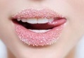
1. Первое упражнение выражается в том, что из исходного положения язык просто двигается влево - вправо, осуществляя касание уголков губ. Затем язык должен двигаться вверх-вниз, затрагивая нижнюю и верхнюю губу. В упражнении «Болтушка» языком нужно двигать вперед-назад. Далее начинайте выполнять упражнение «Лопатка». Язык должен оставаться максимально расслабленным и широки. Его просто положите на нижнюю губу и в описанном положении задержитесь на какое-то время. После язык максимально напрягите, вытянув вперед. Он должен стать очень узким и тонким. Еще одно из упражнений предполагает сомкнутость губ. Язык должен упираться поочередно то в правую, то в левую щеку. В упражнении «Чашечка» рот остается открытым.
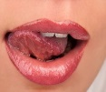
2. Расслабленным языком коснитесь верхних зубов, затем нижних.
Специальные приемы артикуляционной гимнастики могут оказать ощутимую помощь тем из женщин, которым важна их внешность. Благодаря несложным приемам данной гимнастики можно даже вернуть гладкость и былую ровность кожному покрову. Гимнастика неизбежно будет укреплять лицевые мышцы рта, лба, щек и носа. Для лба есть такое упражнение. Сомкните пальцы на руках и положите их на лоб. Прижав их максимально плотно, поднимите кверху брови. Далее вам следует протяжно произносить букву «А». Для щек упражнение выполняется так. Придавите с помощью указательных пальцев складки, идущие от носа к уголкам губ. На распев начинайте произносить букву «И». Чтобы сделать линию скул более отчетливой, вдохните воздух глубоко. Рот держите закрытым. Выдыхайте воздух словно толчками, сначала посредством левого уголка возле рта, а потом с помощью правого.

Упражнения для глаз
 Закройте рукой один глаз, затем посмотрите вдаль прямо перед собой 2-3 секунды.
 Поставьте карандаш на расстояние 15-20 см от глаз, смотрите на его кончик 3-5 секунд; затем переведите взгляд вдаль, повторить 10-12 раз.
 Перемещайте карандаш от расстояния вытянутой руки к кончику носа и обратно, следя за его движением, повторить 10-12 раз.
 Открытыми глазами медленно, в такт дыханию, плавно рисуйте глазами
«восьмерку» в пространстве: по горизонтали, по вертикали, по диагонали - повторить 5-7 раз в каждом направлении.
 Поставьте карандаш на расстоянии 20-30 см от глаз, смотрите двумя глазами на конец карандаша 3-5 секунд, закройте один глаз на 3 5 секунд, затем снова смотрите двумя глазами, закройте другой глаз – повторить 10-12 раз.
 Смотрите 5-6 секунд на карандаш, расположив его на уровне глаз на расстоянии вытянутой руки; медленно отводите руку вправо, следите взглядом за карандашом, не поворачивая головы; выполните то же, отводя карандаш влево. Повторить 5-7 раз в каждом направлении.
 Не поворачивая головы, переведите взгляд в левый нижний угол, затем – в правый верхний; потом – в правый нижний, а затем – в левый верхний;
повторить 5-7 раз, потом – в обратном порядке.
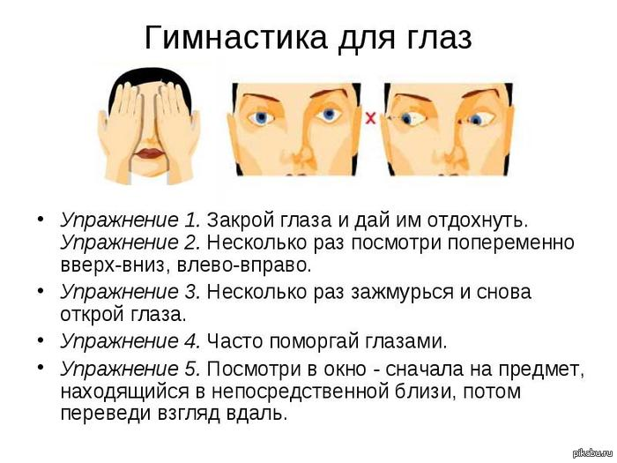

Упражнения для снятия мышечного напряжения
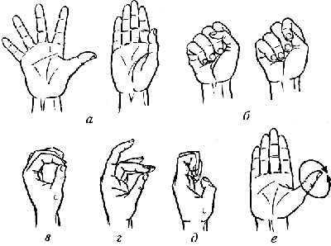  Гимнастика для пальцев | 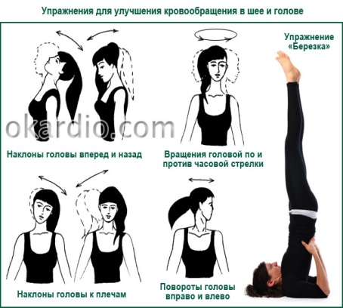 | 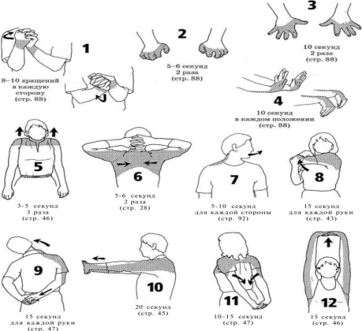

Способы снятия нервно-психического напряжения
Упражнения для расслабления
1.Сожмите пальцы в кулак с загнутым внутрь большим пальцем. Делая выдох спокойно, не торопясь, сжимайте с усилием кулак. Затем, ослабляя сжатие кулака, сделайте вдох. Повторите 5 раз. Теперь попробуйте выполнить это упражнение с закрытыми глазами, что удваивает эффект.
2.Возьмите по 2 грецких ореха и совершайте ими круговые движения в каждой ладони.
3.Слегка помассируйте кончик мизинца.
4.Поместите орех на ладони, ближе к мизинцу, прижмите его ладонью другой руки и делайте орехом круговые движения в течение 3 минут.
5.Упражнения «Рубка дров».
6.Дыхательные упражнения.
7.Наклоны головы вперед, назад, в стороны (цель: улучшить мозговое кровообращение).
8.Сдавливание пальцев.
9.«Задуй свечу». Сделайте глубокий спокойный вдох, набирая в легкие как можно больше воздуха. Вытянуть губы трубочкой, медленно выдохните, как бы дуя на свечу, при этом длительно поизносите звук «у-у-у».

4. Здоровье – это не всё, но всё без здоровья – ничто!
Нужно поддерживать крепость тела, чтобы сохранить крепость духа.
В. Гюго
Занятия физической культурой и спортом оказывают большую помощь в ограждении от вредных привычек, помогают решать задачи по самовоспитанию и саморазвитию личности, эффективно познавать свои физические и духовные возможности.
Кто рассчитывает обеспечить себе здоровье, пребывая в лени, тот поступает так же глупо, как и человек, думающий молчанием усовершенствовать свой голос. Плутарх из Херонеи (50-120)
Регулярные и систематические занятия физкультурой повышают настроение и общую физическую активность человека, снимают комплексы неполноценности, придают уверенность в себе. Здоровый образ жизни даёт нам хорошее самочувствие, море положительных эмоций, творческих идей. Именно спорт позволяет почувствовать и научиться регулировать работу тела, помогает раскрыть его потенциал, подсказывает пути освобождения собственных ресурсов для творческой реализации.
Гимнастика, физические упражнения, ходьба должны прочно войти в повседневный быт каждого, кто хочет сохранить работоспособность, здоровье, полноценную и радостную жизнь. Гиппократ
Человек, занимающийся спортом, способен ставить планку выше «реалистично» оцененных возможностей – именно при этом условии есть шанс добиться настоящего успеха. Так и в музыке!
Без здоровья невозможно и счастье. В. Г. Белинский

Список литературы
1. Безруких М.М. Здоровьесберегающая школа. М.: Московский психолого-социальный институт.
2.Виноградов П.А., Физическая культура и здоровый образ жизни. Москва, 2007.
3.Физическая культура: Учебное пособие для подготовки к экзаменам. / Под ред. В. Ю. Волкова и В. И. Загоруйко. СПб.: Питер, 2009. – 224 с.
4.Физическая культура студента: Учебник./Под ред. В.И. Ильинича.-М.: Гардарака, 2008-448с.
4.Холодов Ж.К., Кузнецов В.С. Теория и методика физического воспитания и спорта: Учебное пособие. - М.: Издат. центр «Академия», 2004.
5.Чеконов А. Д. Формирование здоровьесберегающей стратегии образовательного учреждения.

